

Actividad | # 2| Plan de trabajo Ingeniería de software 1

Ingeniería en Desarrollo de Software

TUTOR: Eduardo Israel Castillo García

ALUMNO: Isabel de Jesús Castro

FECHA 08/06/2025

Índice

Introducción…………………………………………………………………………3

Descripción…………………………………………………………………………4

Justificación…………………………………………………………………………5

Desarrollo………………………………………………………………..…….…7-16

Conclusión…………………………………………………………………………17

Referencias ………………………………………………………………………..18

Introducción

En esta actividad 2, simularemos el proceso de gestión del proyecto y el control de versiones de software, identificando que método o técnica puede funcionar de la mejor manera para la empresa. Aprenderemos a usar algunos de los sistemas de información como son:

* Productos genéricos.
* Productos personalizados
* Customer Relationship Management (CRM).
* Enterprise Resource Planning (ERP).
* Supply Chain Management.gestiona (SCM).

Conoceremos que es un framework o un marco de trabajo:

* El modelo de cascada
* El modelo de prototipos evolutivos
* El modelo en espiral
* El proceso unificado (RUP).

Realizando la sig. Actividad:

* Plan del proyecto.
* Calendarización del proyecto
* Seleccionar un software para el control de versiones y justificar su elección.

Descripción

En esta actividad, aprenderemos a usar los sistemas de información, como son:

Productos genéricos. Son sistemas aislados que se venden al mercado abierto a cualquier cliente.

Productos personalizados: son sistemas requeridos por un cliente en particular.

Customer Relationship Management (CRM): gestiona la interacción una empresa con sus clientes actuales y potenciales. Utiliza el análisis de datos de la historia de los clientes con la empresa para mejorar sus relaciones comerciales.

Enterprise Resource Planning (ERP): planifica recursos empresariales que gestiona e integra actividades financieras, de cadena de suministro, operaciones, informes, fabricación y recursos humanos de una empresa.

Supply Chain Management.gestiona (SCM): el flujo de productos, datos, dinero e información a lo largo de toda la cadena de suministro. (proveedores, materias primas, distribuidores y minoristas).

Conoceremos que es un framework o un marco de trabajo:

El modelo de cascada: Es un método de gestión de proyectos, en el que el proyecto se divide en distintas fases secuenciales, donde el equipo puede pasar a la siguiente fase solo cuando haya completado la anterior.

El modelo de prototipos evolutivo: inicia con la definición de los objetivos para el desarrollo del software, se identifican los requisitos y las áreas de esquema. Este modelo es básicamente a prueba y error si al usuario no le gusta una parte del prototipo se debe corregir hasta que usuario este satisfecho.

El modelo en espiral: el proyecto se define sus objetivos específicos. Se identifican las restricciones del proceso y el producto, se identifican los riesgos del proyecto.

El proceso unificado (RUP):es un proceso de desarrollo de software y junto con el lenguaje unificado de modelado UML, constituye la metodología estándar mas utilizada para análisis, implementación y documentación de sistemas orientada a objetos.

Justificación

En esta actividad, aprendimos a usar los sistemas de información de acuerdo con el desarrollo de nuestro software, como son:

* Productos genéricos.
* Productos personalizados:
* Customer Relationship Management (CRM).
* Enterprise Resource Planning (ERP).
* Supply Chain Management.gestiona (SCM).

Conoceremos que es un framework o un marco de trabajo:

* El modelo de cascada
* El modelo de prototipos evolutivos
* El modelo en espiral
* El proceso unificado (RUP).

El saber de los sistemas de información ayuda a nuestra carrera de diseño de software estar al día con esta información es importante porque la informática evoluciona muy rápidamente.

Desarrollo

Plan de proyecto

Implementación e innovación de aplicación de compras en línea Coppel.

Se implementará de la aplicación de compras en línea Coppel la opción de adquirir el seguro familiar, donde el cliente puede adquirir el seguro con una tarjeta de ahorro o de crédito de un banco.

El software que escogí es el Microsoft loop, es una herramienta de colaboración y comunicación en equipo, integra componentes dinámicos, la colaboración es en tiempo real, independiente de su ubicación.

El sistema muy amigable fácil de entender puedes acceder a otras aplicaciones o exportar información. Haciendo más fácil el proceso de gestión.

El modelo de desarrollo que se utilizará será el modelo scrum: la metodología que usa es un marco de trabajo ágil diseño para ayudar equipos a trabajar en proyectos complejos.

Su estructura es entorno a ciclos cortos de trabajo llamados Sprint que generalmente duran entre una y cuatro semanas.

El software para el control de versiones que utilizare es GitHub un software de código abierto basado en la nube, gracias eso se puede trabajar estando en diferentes lugares.

GitHub: es una plataforma basada en la nube de código abierto, donde puedes almacenar, compartir y trabajar junto con otros usuarios para escribir código. Puede realizar un seguimiento de los cambios en el código, puede deshacer errores y compartir sus esfuerzos con otros miembros del equipo.

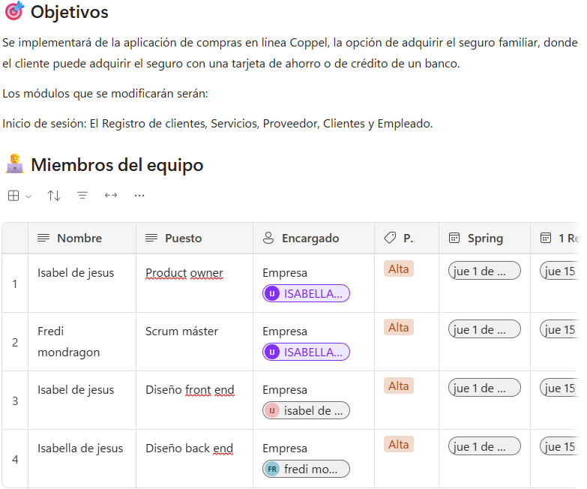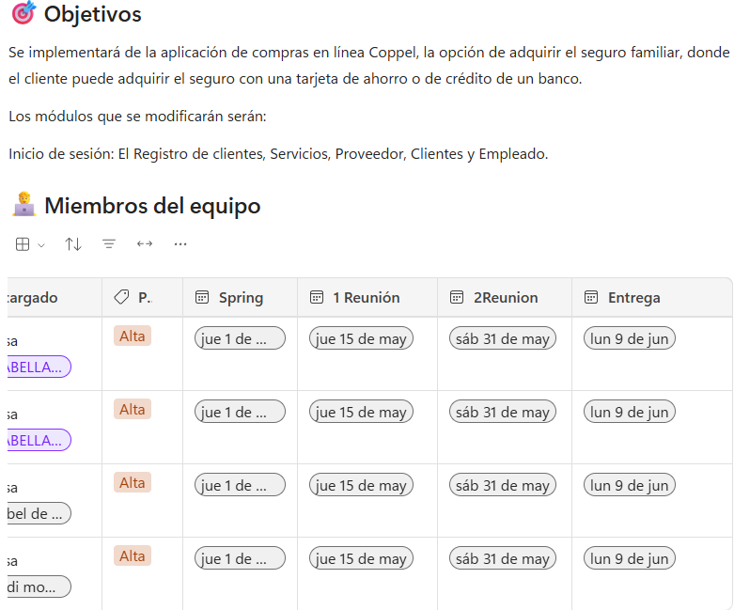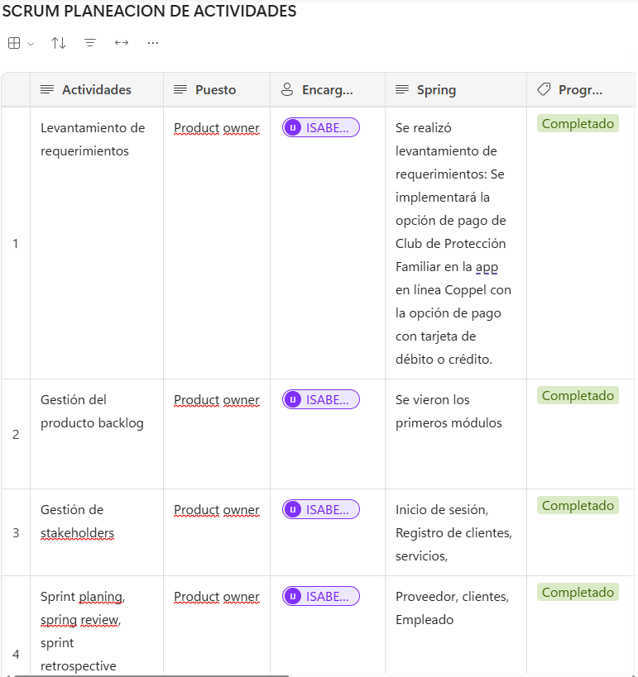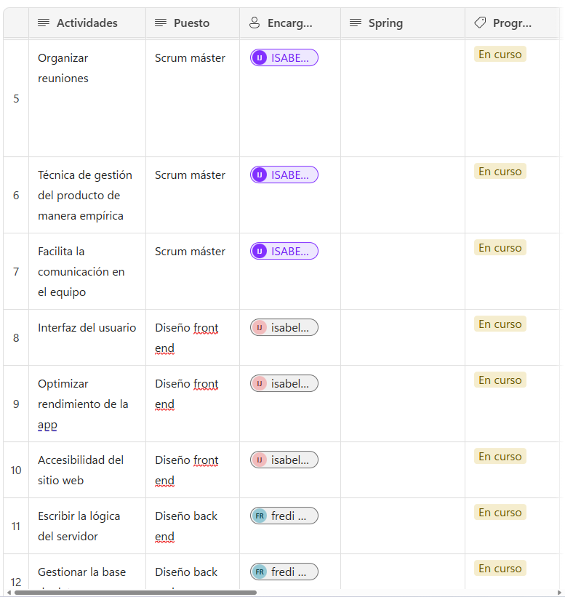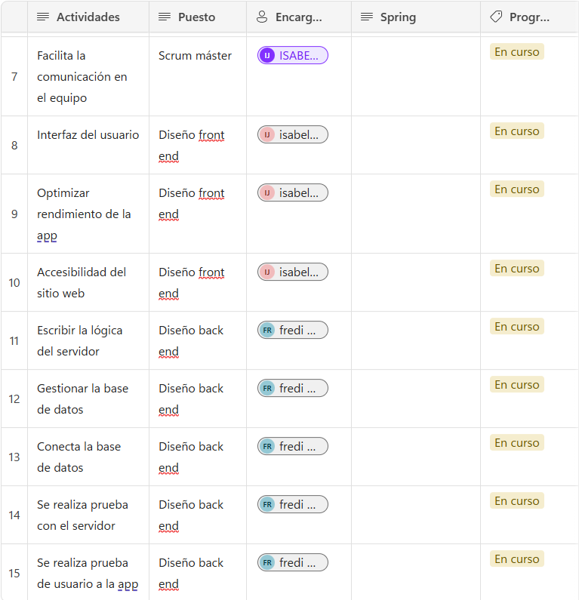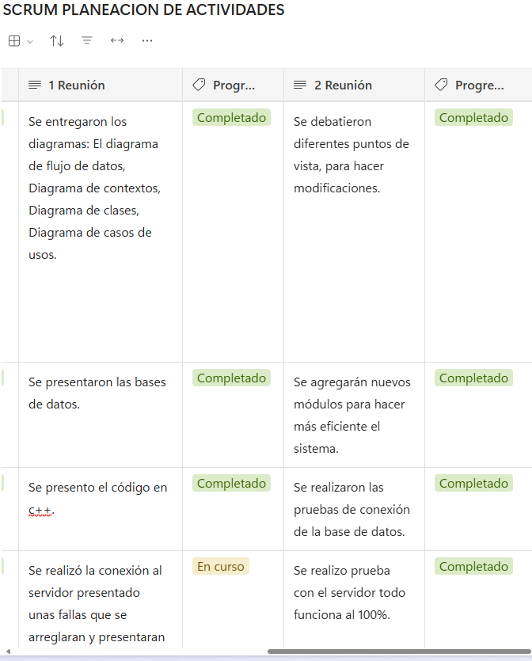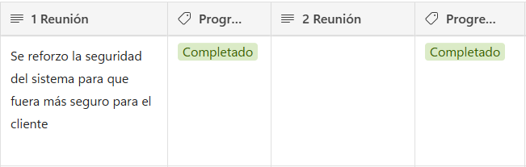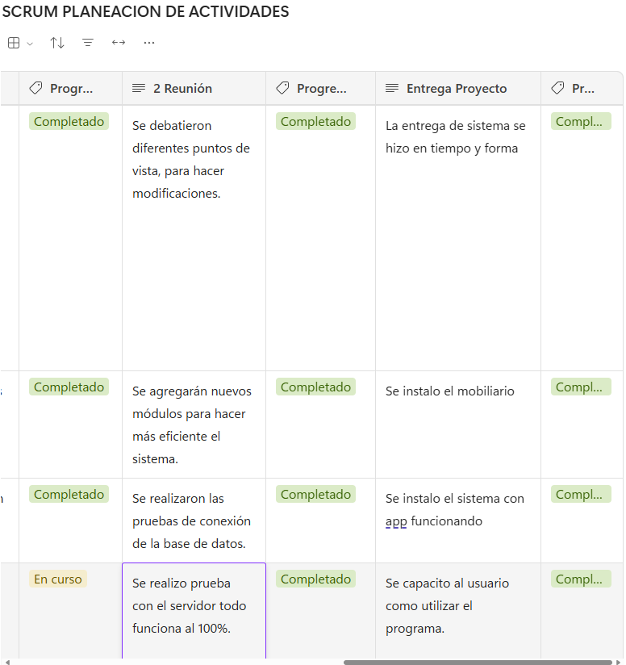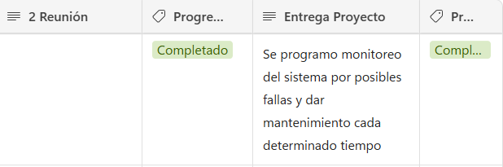

Conclusión

En esta actividad, aprendimos a usar los sistemas de información, como son:

* Productos genéricos.
* Productos personalizados:
* Customer Relationship Management (CRM).
* Enterprise Resource Planning (ERP).
* Supply Chain Management.gestiona (SCM).

Conocimos que es un framework o un marco de trabajo:

* El modelo de cascada
* El modelo de prototipos evolutivos
* El modelo en espiral
* El proceso unificado (RUP).

El saber de los sistemas de información nos ayuda a administrar datos e información, coordinar haciendo más fácil realización de proyectos, en nuestra carrera de diseño de software es importante el manejo de estos sistemas, para poder realizar un buen trabajo.

Referencias

De Imagina, E. (2025, 4 junio). *¿Qué es Microsoft Loop y Para qué Sirve?* Imagina Formación. <https://imaginaformacion.com/tutoriales/que-es-microsoft-loop-y-para-que-sirve>

De Imagina, E. (2025b, junio 4). *Metodología Scrum: ¿Qué es y Para qué Sirve?* Imagina Formación. <https://imaginaformacion.com/tutoriales/que-es-la-metodologia-scrum>

Kadivar, N. (2018, 1 noviembre). *Los 10 mejores sistemas de control de versiones*. HackerNoon. <https://hackernoon.com/lang/es/top-10-sistemas-de-control-de-versiones-4d314cf7adea>

OOptime - Automatización y Digitalización. (2023b, mayo 3). *Que es y como usar Loop de Microsoft 🔁🔃 2025* [Vídeo]. YouTube. <https://www.youtube.com/watch?v=nVeVVCDmN00>

Matias Velasquez. (2024, 2 mayo). *¿Cómo usar GitHub? - ¡Todo lo que necesitás saber!* [Vídeo]. YouTube. <https://www.youtube.com/watch?v=yLkOYXVRDvw>

Espacios Business Media. (2016, 25 junio). *¿Qué es la metodología Scrum?* [Vídeo]. YouTube. <https://www.youtube.com/watch?v=a33xOe9d_Dk>